学 号： | 18401010205
宁 波 工 程 学 院
实 验 报 告



题 目 | AStar算法解决八数码问题
学 院 | 电信学院
专 业 | 人工智能
班 级 | 计算机科学与技术182班
姓 名 | 陈心渊
指导教师 | 姚拓中

2021 | 年 | 12 | 月 | 12 | 日

目的
了解Astar算法，利用Astar算法解决相关的问题，在解决问题的过程中提升对人工智能这门课程的理解与认知

实验内容
八数码问题：
在3×3方格棋盘上，分别放置了标有数字1,2,3,4,5,6,7,8的八张牌，初始状态S0可自己随机设定，使用的操作有:空格上移，空格左移，空格右移，空格下移。
AStar算法:
是一种静态路网中求解最短路最有效的直接搜索方法,估价值跟实例值非常接近;
通过从起始点开始,检查相邻方格的方式,向外扩展,直到找到目标;
本实验需要利用Astar算法实现八数码问题

问题分析
八数码的任何一种摆法就是一个状态，所有摆法即为状态集S，他们构成了一个状态空间，其大小为9包括8个数码和一个空格，每个数码就是一个分离的独立的子空间，其所在位置为x：i/3，y：i%3.相应的操作算子就是数码的移动即：将空格向上移UP、将空格向下移DOWN、将空格向左移LEFT、将空格向右移RIGHT，经过一些操作算子后达到目标状态
如果需要完成本次实验，则需要想办法将状态S和上下左右的移动以代码的形式表示并进行存储，对比之后达成所需的状态，即完成了八数码问题

设计思路
设计启发函数：启发函数为现在的状态中各位置与目标状态各位置数码值不同的个数，例如：现在状态：w=,目标状态为：t=，则h（n）=2.

添加判断条件：把未扩展的状态存入open表，排序后取出优先状态扩展搜索，将扩展后的存入closed表，循环执行直到扩展出目标状态。
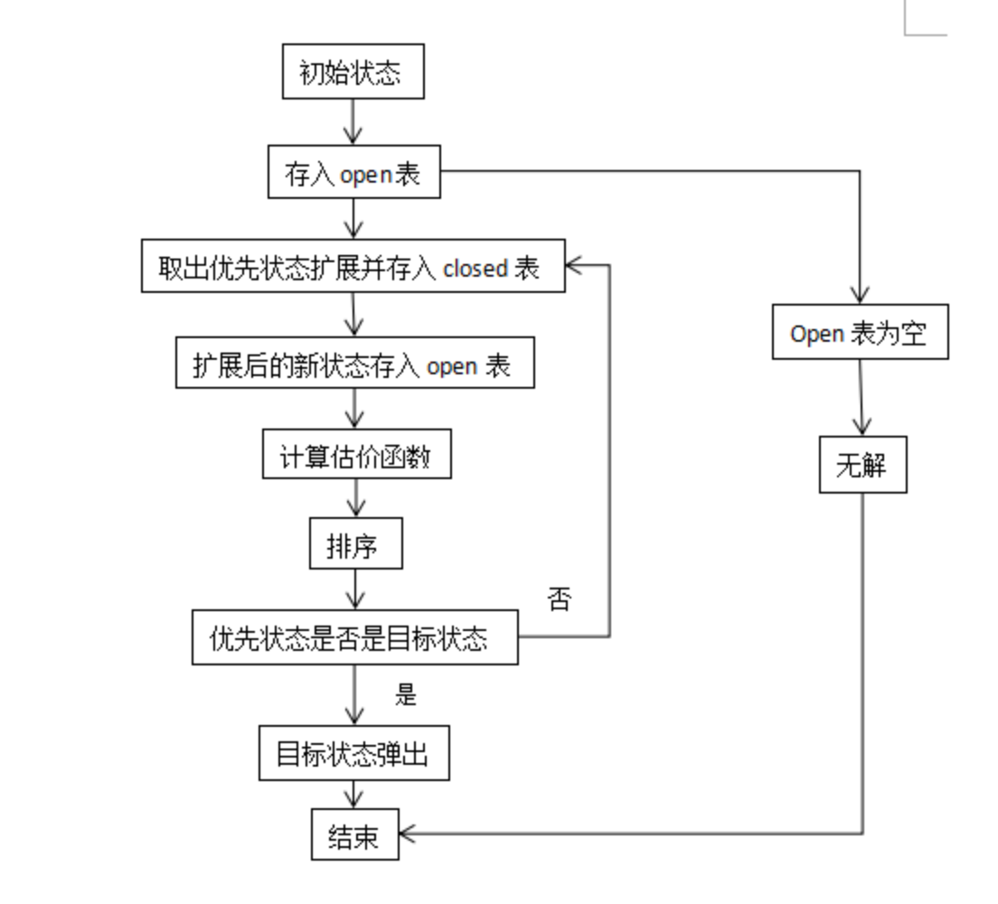

实现核心代码分析
int solve() //搜索过程
{
P cur;
P p;
while(!open.empty()){
cur=open.top(); //open表
open.pop();
if(cur.s==t) return cur.id; //达到目标状态，返回当前节点的id
int x,y;
int ops=0;
while(cur.s[ops]!='0') ops++;
x=ops/N,y=ops%N; //空格所在位置
int r=cur.id;
if(x>0){ //空格向上移
p.s=cur.s;
swap(p.s[ops],p.s[ops-3]);
if(!mp[p.s]){
p.d=cur.d+1,p.w=calw(p.s),p.id=top+1;
open.push(p);
stack[++top]=p.s;
father[top]=r;
mp[p.s]=1;
}
}
if(x<N-1){ //空格向下移
p.s=cur.s;
swap(p.s[ops],p.s[ops+3]);
if(!mp[p.s]){
p.d=cur.d+1,p.w=calw(p.s),p.id=top+1;
open.push(p);
stack[++top]=p.s;
father[top]=r;
mp[p.s]=1;
}
}
if(y>0){ //空格向左移
p.s=cur.s;
swap(p.s[ops],p.s[ops-1]);
if(!mp[p.s]){
p.d=cur.d+1,p.w=calw(p.s),p.id=top+1;
open.push(p);
stack[++top]=p.s;
father[top]=r;
mp[p.s]=1;
}
}
if(y<N-1){ //空格向右移
p.s=cur.s;
swap(p.s[ops],p.s[ops+1]);
if(!mp[p.s]){
p.d=cur.d+1,p.w=calw(p.s),p.id=top+1;
open.push(p);
stack[++top]=p.s;
father[top]=r;
mp[p.s]=1;
}
}
}
return -1; //搜索失败
}
主函数：
int main()
{
cout<<"请输入棋盘大小N*N\nN:";
cin>>N;
cout<<"请输入测试的组数:\n";
int tt; //测试的组数
cin>>tt;
for(int k=1;k<=tt;k++){
cout<<"Case "<<k<<":\n";
int i,j;
char a;
cout<<"请输入目的状态：\n";
cin>>t;
p.s="";
cout<<"请输入初始状态:\n";
for(i=0;i<N;i++){
for(j=0;j<N;j++){
cin>>a; //输入0～8数码
p.s+=a;
}
}
p.d=0,p.w=calw(p.s),p.id=0;
father[0]=-1;
mp[p.s]=1;
stack[0]=p.s;
open.push(p); //往open表中加入初始状态节点
int id=solve();//调用搜索过程
if(id==-1){
cout<<"无解！\n";
}else{
int c=-1;
while(id>=0){ //把stack中存的节点按次序放入到record中
record[++c]=stack[id];
id=father[id];
}
cout<<"原图："<<endl;
print(c); //输出初始节点
cout<<"移动过程: \n\n";
for(i=c-1;i>=0;i--){
cout<<"Step "<<c-i<<":\n";//输出当前搜索步骤
print(i);//输出当前搜索的节点
}
cout<<"移动结束！\n";
}
mp.clear();
while(!open.empty()) open.pop();
top=0;
cout<<endl;
}
system("pause\n");
return 0;
}

程序运行截图
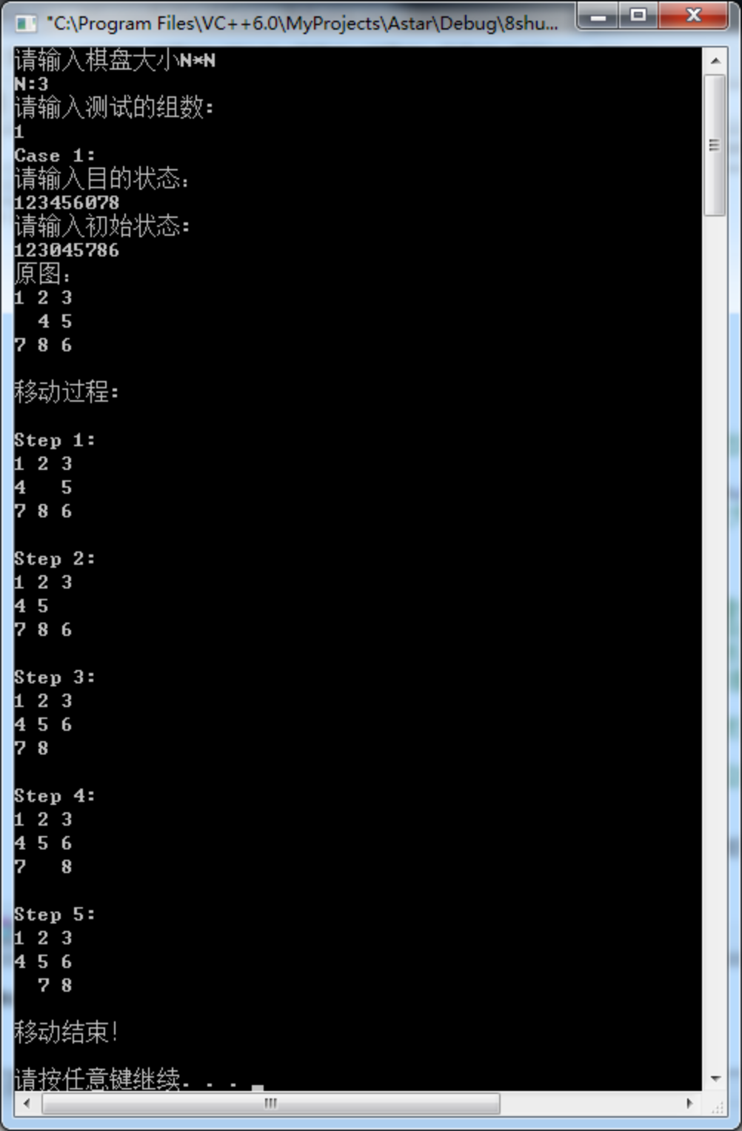

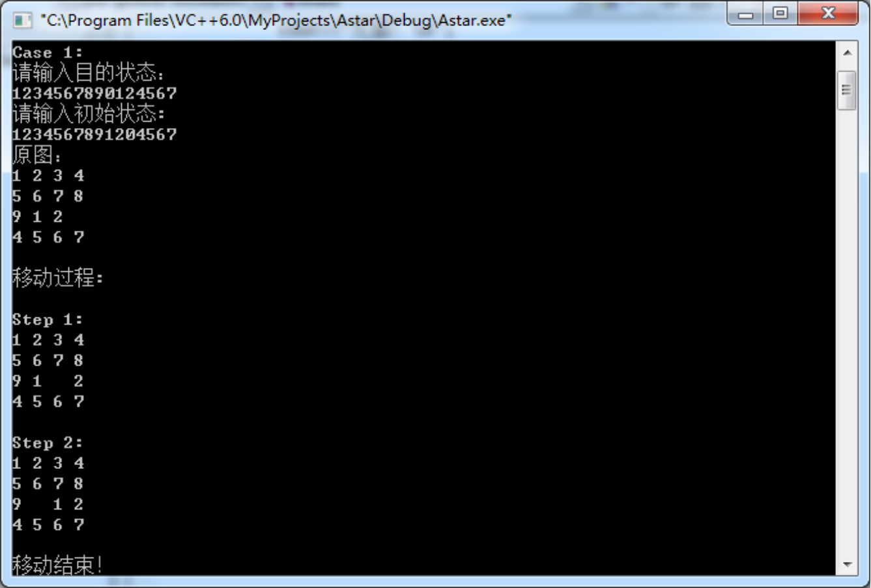

7．参考文献
- 庞丽萍，阳富民 计算机操作系统 第三版|微课版 人民邮电出版社
- 殷剑宏, 吴开亚. 图论及其算法[M]. 中国科学技术大学出版社
- 严蔚敏.数据结构C语言版[M].清华大学出版社，2007.
- 刘衣，游继安。 求行最简形矩阵的C++实现[J]. 信息与电脑（理论版），2017,
- 董婉萍。 计算机C++语言编辑程序技巧[J]. 电子技术与软件工程，2017,（07）

